中文名稱 | 食品刀具
英文名稱
新型創作人 | 郭木炎
專利說明 | 本創作係關於一種食品刀具外型及形狀之設計。如各附圖所示，本創作之食品刀具由握柄支持圓形平台，整體猶如火炬般聳立，圓形平台上的S 型刀刃彷彿熾熱的火燄所蔓延出之氣流線條，搖曳出活力與動感。綜上所述，本創作之食品刀具，賦予產品特殊之全新風貌。
圖片 | 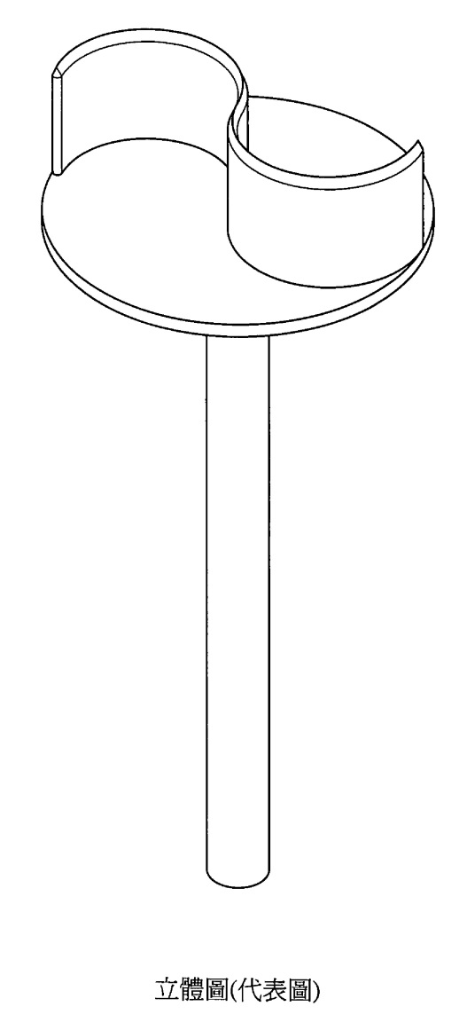
專利名稱列表

